Разработка внеурочного занятия по курсу
«Жизнь по безопасной дорожке».
Направление внеурочной деятельности: социальное, общекультурное.
Форма организации внеурочной деятельности: кружок.
Цели: воспитание навыков безопасного поведения при езде на велосипеде, пропаганда ПДД среди обучающихся 2 классов, предупреждение детского дорожно – транспортного травматизма.
Задачи:
- Изучить ПДД для велосипедистов, формировать знания и представления о безопасном движении велосипедистов на дорогах.
- Развивать умение решать поставленные задачи, вырабатывать потребность в соблюдении правил дорожного движения.
- Воспитывать творческую активность, дисциплинированного пешехода, водителя – велосипедиста.
Методы обучения: объяснительно – иллюстративный.
Формы организации учебной деятельности: индивидуальная, групповая.
Оборудование: ноутбук, мультимедийный проектор, презентация, карточки с дорожными знаками.
Ход занятия
1. Вступительное слово учителя.
- Отгадайте-ка загадку:

Бегу при помощи двух ног,
Пока сидит на мне ездок.
Мои рога в его руках,
А быстрота в его ногах.
Устойчив я лишь на бегу,
Стоять секунды не могу. (Велосипед)
Ребята, тема сегодняшнего занятия – велосипед. Мы поговорим о правилах езды на велосипеде, поможем друг другу найти ответы на неизвестные вопросы, вспомним дорожные знаки, относящиеся к велосипедистам.
Ребята, как вы думаете, что значит «велосипед»?
Велосипед – это значит «быстроног» Что ж, он и в самом деле делает наши ноги быстрыми. Пригнувшись к рулю, спортсмены – велогонщики в цветных майках и защитных шлемах перегоняют на своих «быстроногих» даже машины – автомобили.
Ученик читает стихотворение наизусть.
Велосипедист Сергей Михалков
На двух колёсах
Я качу.
Двумя педалями
Верчу.
За руль держусь,
Гляжу вперёд —
Я знаю:
Скоро поворот.
Мне предсказал
Дорожный знак:
Шоссе
Спускается в овраг.
Качусь
На холостом ходу,
У пешеходов
На виду.
Лечу я
На своём коне.
Насос и клей
Всегда при мне.
Случится
С камерой беда —
Я починю её
Всегда!
Сверну с дороги,
Посижу,
Где надо —
Латки положу,
Чтоб даже крепче,
Чем была,
Под шину
Камера легла.
И я опять
Вперёд качу,
Опять
Педалями верчу.
И снова
Уменьшаю ход —
Опять
Налево поворот!
2. Игра - конкурс дорожных наук.
- Закон улиц очень строгий. Он не прощает, если пешеход идет по улице, как ему вздумается, не соблюдает правил. Но этот закон и очень добрый: он охраняет людей от страшного несчастья, бережет их жизни. Сейчас вы покажете, знаете ли вы ПДД. Мы проведем конкурс дорожных наук.
ВОПРОСЫ
С какого возраста можно ездить на велосипеде по проезжей части?
- С самого рождения
- С 14 лет
- Когда получишь права
- Когда выйдешь на пенсию
Держусь я только на ходу,
А, если стану, упаду. (Велосипед)
“Викторина”
1. Что запрещается школьнику правилами поведения на улице?
2. Какие сигналы светофора вы знаете? Поясните их значение.
3. Каковы основные правила для водителей велосипедов? (Езда разрешается с 14 лет, а с моторчиком – с 16 лет. Скорость движения не более 20 км/ч. Запрещено ездить по тротуарам, пешеходным дорожкам, ездить, не держась обеими руками за руль, цепляться за транспорт и т. д.)
“Дорожные знаки”
Повторим велосипедные знаки
- В своих сообщениях ребята упоминали о дорожных знаках. Ребята, а давайте с вами вспомним ПДД и дорожные знаки, относящиеся к велосипедистам. Из всех дорожных знаков, которые вы рисовали, отберём только те, что подходят к нашей теме.

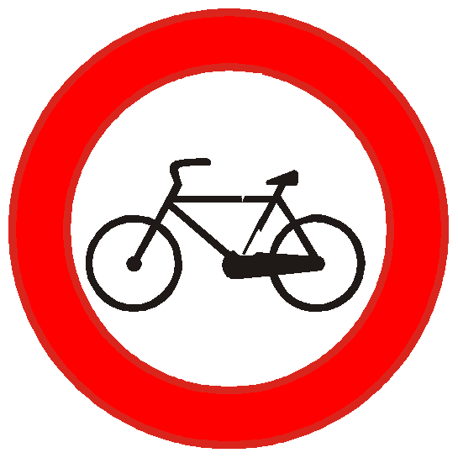
Итак, посмотрим, какие знаки вы оставили:
Если друг велосипед
Мчит тебя быстрей ракет,
Никогда не нужно ехать
Там, где знак увидишь этот.
(Проезд на велосипеде запрещен)
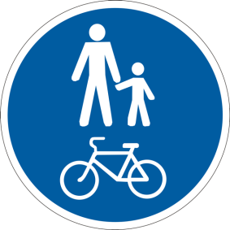 ^ Дорожка для пешеходов и велосипедистов
Велосипедная дорожка
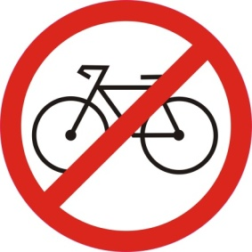 Вход с велосипедами запрещён
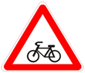 ^ Пересечение с велосипедной дорожкой
Движение без остановки запрещено
Движение направо
Я хочу спросить про знак
Нарисован он вот так:
В треугольнике, ребята
Со всех ног бегут куда-то. (“Осторожно, дети!)
Шли из школы мы домой
Видим – знак над мостовой.
Круг, внутри- велосипед,
Ничего другого нет. (Велосипедистам проезд запрещен)
3. История изобретения велосипеда
- В 1791 году русский изобретатель Кулибин изготовил повозку, два колеса которой с помощью ножных рычагов крутил водитель, стоящий на запятках повозки.
- В 1839 г. шотландец Макмиллан сконструировал двухколесную машину, движимую педалями.
- В 1855 г. Французский механик Пьер Мишо приделал к переднему колесу дрезины пару педалей точно так, как сейчас устанавливают педали в трехколесных детских велосипедах.
- К 1920 г. велосипед стал основным транспортным средством для рабочих, служащих, крестьян, почтальонов и врачей.
- Велосипед – “быстроног”
4. Общие положения.
Hачнем с определений. Это позволит разобраться со статусом велосипедиста на дороге.
Велосипед — транспортное средство, имеющее два колеса или более и приводимое в движение мускульной силой людей, находящихся на нем.
Водитель — лицо, управляющее каким-либо транспортным средством.
Транспортное средство — устройство, предназначенное для перевозки по дорогам людей, грузов или оборудования, установленного на нем.
Участник дорожного движения — лицо, принимающее непосредственное участие в процессе движения в качестве водителя, пешехода, пассажира транспортного средства.
Т.е. велосипед — это транспортное средство, велосипедист — водитель этого транспортного средства, а значит и участник дорожного движения.
“Участники дорожного движения обязаны знать и соблюдать относящиеся к ним требования Правил, сигналов светофора, знаков и разметки, а также выполнять распоряжения регулировщиков”
Теперь становится понятно, что велосипедисты вправе требовать к себе должного отношения на дорогах, но и спрос с них такой же. Разобравшись со статусом, раз и навсегда определим место велосипедиста на дороге.
В Правилах существует пункт под названием “Дополнительные требования к движению велосипедов...”. Hа самом деле это основные правила, которыми надо руководствоваться при движении на велосипеде по дорогам!
“Велосипеды должны двигаться только по крайней правой полосе в один ряд возможно правее. Допускается движение по обочинам, если это не создает помех пешеходам.”
Это значит, что вы сами выбираете на каком расстоянии от обочины ехать. В зависимости от состояния дороги, наличия на ней препятствий в виде колодцев, осколков стекла и т.п. Мы рекомендуем ехать на расстоянии примерно 10 см от края “второй” обочины.
В более ранних Правилах было указание ехать на расстоянии не более 1 метра от обочины. В новых это ограничение убрано, и делается упор на здравый смысл велосипедиста.
Иногда, в случае поломки или травмы, приходиться идти по дорогам с велосипедом пешком. “В данном случае надо помнить следующее правило. Вне населенных пунктов при движении по проезжей части пешеходы должны идти навстречу движению транспортных средств. Лица, передвигающиеся в инвалидных колясках без двигателя, ведущие мотоцикл, мопед, велосипед, в этих случаях должны следовать по ходу движения транспортных средств”
Далее. “Колонны велосипедистов при движении по проезжей части должны быть разделены на группы по 10 велосипедистов. Для облегчения обгона расстояние между группами должно составлять 80 — 100 метров.” Ну, здесь вроде все ясно.
Зная вышеизложенные вещи, уже можно чувствовать себя более или менее уверенным на дорогах. Теперь перейдем от теории к практике.

5. Требования ПДД к велосипедистам
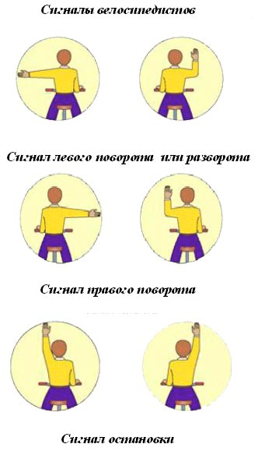
6. Правила для велосипедистов
- когда садишься на велосипед, проверь руль и тормоза;
- ездить на велосипедах по дорогам можно только с 14 лет, а на мопедах с 16 лет;
- запрещается ездить по проезжей части, если есть велосипедная дорожка;
- если надо пересечь дорогу, это делается пешком, держа велосипед за руль,
- по обычным правилам для пешеходов;
- во время езды на велосипеде не выпускай руль из рук.

7. Действия недопустимые на дороге.
Велосипедистам запрещено:
- “Ездить, не держась за руль хотя бы одной рукой”.
- “Ездить по дорогам при наличии рядом велосипедной дорожки.” Она обозначается круглым знаком с белый велосипедом на синем фоне. (Судя по всему, мы не доживем до их появления.)
- “Движение по обочинам, тротуарам и пешеходным дорожкам запрещено.” Про обочины уже говорилось выше (т.е. движение велосипедистов по ним все–таки допускается). В остальном все однозначно.
- “Hа автомагистралях запрещается движение велосипедов.” Автомагистрали обозначаются знаками “автомагистраль” и “дорога для автомобилей”.
- “Поворачивать налево или разворачиваться на дорогах с трамвайным движением и на дорогах, имеющих более одной полосы для движения в данном направлении.” Тут все однозначно. “Данное” направление следует рассматривать как текущее.
- “Запрещается буксировка велосипедов.” Т.е. никаких сцепок, тросов и прочих уловок и приспособлений.
Все. Других ограничений для велосипедистов нет. Запомнить нетрудно, правда? Естественно надо соблюдать такие очевидные моменты, как движение по встречной полосе (движение в России правостороннее), движение на запрещающий сигнал светофора, управление велосипедом в нетрезвом виде и т.п.
8. Причины ДТП с участием велосипедистов
- Несоблюдение правил дорожного движения.
- Неумение ориентироваться в дорожной обстановке.
- Слабые навыки владения техникой управления велосипедом, особенно в условиях дорожного движения.
9. Заключительная часть.
- Сегодня вы повторили Правила дорожного движения и узнали много нового и интересного. ПДД очень важны. Знать их должен каждый взрослый и каждый ребенок. Не нарушайте их, тогда у нас не будет несчастных случаев на дорогах, и вы вырастете крепкими и здоровыми.

10. Домашнее творческое задание.
Придумайте запрещающие знаки, используя следующие знания:
Запрещается при езде на велосипеде.
4.1. Ездить по тротуарам и пешеходным дорожкам, по аллеям парков, бульваров в целях безопасности пешеходов.
4.2. Перевозить пассажиров на раме или багажнике.
4.3. Ездить, не держась за руль хотя бы одной рукой, кроме подачи предупредительных сигналов рукой.
4.4. Перевозить негабаритный груз, мешающий управлению или выступающий более чем на 0,5 метра по длине или ширине.
4.5. Ездить без звонка, с ненадёжными тормозами и рулевым управлением, а в тёмное время суток, кроме того, без зажжённого фонаря (фары) белого цвета. спереди и красного фонаря (или светоотражателя) сзади;
4.6. Цепляться за любое транспортное средство.
4.7. Буксировать велосипедом, кроме буксировки прицепа, предназначенного для эксплуатации с велосипедом.
4.8. Подъезжать близко к транспорту, движущемуся впереди.
4.9. Двигаться по автомагистралям.
4.10. Ездить в болезненном или усталом состоянии.
4.11. Никогда не слушайте плеер или радиоприёмник через наушники во время езды. Это отвлекает вас от происходящего на дороге, что может быть очень опасно.
